РАЗДЕВАЛКА
- Информационный стенд о жизнедеятельности группы.
Образовательная деятельность.
Режим дня. Меню.
- Информационный стенд:
Конвенция о правах ребёнка.
Телефоны доверия и социальных служб.
Рекомендации родителям.
Воспитательно-образовательные
задачи на неделю. Времена года. Разное.
- Стенд «Развития речи»
- «Звуковой экран»
- Папка-передвижка «Советы Айболита».
- Объявления.
- Стенд «Наше творчество».
- Полка для детских работ из пластилина.
- Индивидуальные шкафчики для раздевания.

ФИЗКУЛЬТУРНО-ОЗДОРОВИТЕЛЬНЫЙ УГОЛОК
- Маски для подвижных игр.
- Скакалки.
- Кольцеброс.
- Мячи, мячи массажные.
- Тихий тренажер.
- Игра «Супер твистер»
- Игра «Мини твистер»
- Массажные коврики.
- Тренажеры для развития правильного дыхания.
- Массажер для стоп и ладоней.
- Дидактический материал «Спорт»

УГОЛОК ПРИРОДЫ
- Календарь природы.
- Времена года.
- Комнатные растения.
- Паспорта комнатных растений.
- Инвентарь для ухода за комнатными растениями.
- Настольно-печатные и дидактические игры.
- Коробка «Самоделкина»
- Природный материал.
- Оборудование и материалы для проведения элементарного детского экспериментирования.
- Фигурки животных.
- Энциклопедии.
- Наглядно-дидактический материал о животных и растениях.

УГОЛОК ТРУДА

- Стенд «Мы дежурим».
- Фартуки, косынки, колпаки для дежурных по столовой.
- Клеёнчатые фартуки для дежурства в уголке природы и труда.
- Леечки, оборудование для ухода за комнатными растениями.

УГОЛОК

ДЕТСКОГО ТВОРЧЕСТВА
- Продукты детской творческой деятельности.
- Мольберт.
- Репродукции картин.
- Материалы для творческой деятельности: бумага, карандаши, кисти, краски, стаканчики-непроливайки, трафареты, ножницы, клей ПВА, кисти для клея, картон, цветная бумага, восковые мелки, пластилин, стеки, доски.
- Раскраски.
- Журналы, альбомы, материал для вырезания.
- Образцы.

УГОЛОК «КНИЖНЫЙ МИР»
- Стенд «Тематический».
- Художественная литература по возрасту и тематике.
- Список художественной литературы.
- Портреты писателей и поэтов.

УГОЛОК

СТРОИТЕЛЬНО-КОНСТРУКТИВНЫХ И РАЗВИВАЮЩИХ ИГР .
- Машины: грузовые, легковые, маленькие, большие, спец. транспорт.
- Пластмассовый конструктор крупный.
- Пластмассовый конструктор мелкий.
- Деревянный строительный материал.
- Конструктор «Лего»
- Конструктор «Зоопарк»
- Пазлы
- Настольно-печатные игры

УГОЛОК
ХУДОЖЕСТВЕННО – ЭСТЕТИЧЕСКОГО РАЗВИТИЯ.
___________________________________________

- Папка «Изобразительное искусство»
- Альбомы и папки по народному творчеству.
- Народные изделия и поделки.

УГОЛОК
РЕЧЕВОГО РАЗВИТИЯ
___________________________________________

- Зеркало для индивидуальной работы с детьми.
- Игры на развитие мелкой моторики: «Веселые шнурочки» «Клубочки» «Мозаика»
- Ручки, простые карандаши.
- Тетради.

УГОЛОК ОБУЧЕНИЯ
«ЗАМОК МАТЕМАТИКИ»
«ЗАМОК ГРАММАТИКИ»
_____________________________

- Набор веселая поляна (картинки, карточки с буквами)
- Набор веселый паровоз (карточки с цифрами, математические картинки, карточки с геометрическими фигурами, математические знаки)
- Буквы и цифры на магнитах.
- Мольберт.

УГОЛОК
ПОЗНОВАТЕЛЬНОГО РАЗВИТИЯ
______________________________________________________________________________________

- Счетный материал (палочки, косточки, фасоль, картинки, геометрическая мозаика)
- Дидактические игры на развитие математических способностей.
- Числовые кубики, линейки.
- Кубик с геометрическими фигурами, плоскостные геометрические фигуры.
- Математический чемоданчик.
- Игры на развитие памяти, пространственного мышления.

УГОЛОК
ПАТРИОТИЧЕСКОГО ВОСПИТАНИЯ
____________________________________________________________________________________________________________________

- Портрет президента В.В. Путина и символы государства;
- Альбом «Наша родина - Россия»;
- Дидактический материал по окружающему миру Вохринцевой «Москва»
- Настольно-печатная игра: «Я живу в России»
- Книги о нашей стране.
- Папка: «Народные праздники»
- Папка: «Праздники России»
- Дидактический материал: «Защитники Отечества», «9 мая – день победы», «Великая Отечественная война»;

Паспорт

Группы: «Лесовички»
МБДОУ №1 «Красная шапочка»

Воспитатели:
Долматова О. И.
Норенко С. В.

Возрастные особенности детей 6-7 лет
Анатомо-физиологические особенности
Седьмой год жизни — продолжение очень важного целостного периода в развитии детей, который начинается в пять лет и завершается к семи годам. На седьмом году продолжается становление новых психических образований, появившихся в пять лет. Вместе с тем дальнейшее развертывание этих образований создает психологические условия для появления новых линий и направлений развития. В шестилетнем возрасте идет процесс активного созревания организма. Вес ребенка увеличивается в месяц на 200 граммов, рост на 0,5 см, изменяются пропорции тела. В среднем рост 7-летних детей равен 113—122 см, средний вес — 21—25 кг. Области мозга сформированы почти как у взрослого. Хорошо развита двигательная сфера. Продолжаются процессы окостенения, но изгибы позвоночника еще неустойчивы. Идет развитие крупной и особенно мелкой мускулатуры. Интенсивно развивается координация мышц кисти. Общее физическое развитие тесно связано с развитием тонкой моторики ребенка. Тренировка пальцев рук является средством повышения интеллекта ребенка, развития речи и подготовки к письму.
Развитие личности
Изменения в сознании характеризуются появлением так называемого внутреннего плана действий — способностью оперировать различными представлениями в уме, а не только в наглядном плане. Одним из важнейших изменений в личности ребенка являются дальнейшие изменения в его представлениях о себе, его образе Я. Развитие и усложнение этих образований создает к шести годам благоприятные условия для развития рефлексии — способности осознавать и отдавать себе отчет в своих целях, полученных результатах, способах их достижения, переживаниях, чувствах и побуждениях; для морального развития, и именно для последнего возраст шести-семи лет является сенситивным, то есть чувствительным. Этот период во многом предопределяет будущий моральный облик человека и в то же время исключительно благоприятен для педагогических воздействий. В процессе усвоения нравственных норм формируются сочувствие, заботливость, активное отношение к событиям жизни. Существует тенденция преобладания общественно значимых мотивов, над личными. Самооценка ребенка достаточно устойчивая, возможно ее завышение, реже занижение. Дети более объективно оценивают результат деятельности, чем поведения. Ведущей потребностью детей данного возраста является общение (преобладает личностное). Ведущей деятельностью остается сюжетно-ролевая игра. В сюжетно-ролевых играх дошкольники седьмого года жизни начинают осваивать сложные взаимодействия людей, отражающие характерные значимые жизненные ситуации. Игровые действия становятся более сложными, обретают особый смысл, который не всегда открывается взрослому. Игровое пространство усложняется. В нем может быть несколько центров, каждый из которых поддерживает свою сюжетную линию. При этом дошкольники оказываются способными отслеживать поведение партнеров по всему игровому пространству и менять свое поведение в зависимости от места в нем. Одной из важнейших особенностей данного возраста является проявление произвольности всех психических процессов.
Развитие психических процессов
Восприятие продолжает развиваться. Однако и у детей данного возраста могут встречаться ошибки в тех случаях, когда нужно одновременно учитывать несколько различных признаков. Внимание. Увеличивается устойчивость внимания — 20—25 минут, объем внимания составляет 7—8 предметов. Ребенок может видеть двойственные изображения. Память. К концу дошкольного периода (6—7 лет) у ребенка появляются произвольные формы психической активности. Он уже умеет рассматривать предметы, может вести целенаправленное наблюдение, возникает произвольное внимание, и в результате появляются элементы произвольной памяти. Произвольная память проявляется в ситуациях, когда ребенок самостоятельно ставит цель: запомнить и вспомнить. Можно с уверенностью сказать, что развитие произвольной памяти начинается с того мо¬мента, когда ребенок самостоятельно выделил задачу на запоминание. Желание ребенка запомнить следует всячески поощрять, это залог успешного развития не только памяти, но и других познавательных способностей: восприятия, внимания, мышления, воображения. Появление произвольной памяти способствует развитию культурной (опосредованной) памяти — наиболее продуктивной формы запоминания. Первые шаги этого (бесконечного в идеале) пути обусловлены особенностями запоминаемого материала: яркостью, доступностью, необычностью, наглядностью и т. д. Впоследствии ребенок способен усилить свою память с помощью таких приемов, как классификация, группировка. В этот период психологи и педагоги могут целенаправленно обучать дошкольников приемам классификации и группировки в целях запоминания. Мышление. Ведущим по-прежнему является наглядно-образное мышление, но к концу дошкольного возраста начинает формироваться словесно-логическое мышление. Оно предполагает развитие умения оперировать словами, понимать логику рассуждений. И здесь обязательно потребуется помощь взрослых, так как известна нелогичность детских рассуждений при сравнении, например, величины и количества предметов. В дошкольном возрасте начинается
развитие понятий. Полностью словесно-логическое, понятийное, или абстрактное, мышление формируется к подростковому возрасту. Старший дошкольник может устанавливать причинно-следственные связи, находить решения проблемных ситуаций. Может делать исключения на основе всех изученных обобщений, выстраивать серию из 6—8 последовательных картинок. Воображение. Старший дошкольный и младший школьный возрасты характеризуются активизацией функции воображения — вначале воссоздающего (позволявшего в более раннем возрасте представлять сказочные образы), а затем и творческого (благодаря которому создается принципиально новый образ). Этот период — сензитивный для развития фантазии. Речь. Продолжают развиваться звуковая сторона речи, грамматический строй, лексика, связная речь. В высказываниях детей отражаются как все более богатый словарный запас, так и характер обобщений, формирующихся в этом возрасте. Дети начинают активно употреблять обобщающие существительные, синонимы, антонимы, прилагательные и т.д. В результате правильно организованной образовательной работы у детей оказываются хорошо развиты диалогическая и некоторые виды монологической речи. В подготовительной группе завершается дошкольный возраст. Его основные достижения связаны с освоением мира вещей как предметов человеческой культуры; дети осваивают формы позитивного общения с людьми, развивается половая идентификация, формируется позиция школьника. К концу дошкольного возраста ребенок обладает высоким уровнем познавательного и личностного развития, что и позволяет ему в дальнейшем успешно обучаться в школе.
Основные компоненты психологической готовности к школе
Начало систематического обучения детей в школе выдвигает целый ряд важных задач. От того, как ребенок подготовлен к школе всем предшествующим дошкольным периодом развития, будут зависеть успешность его адаптации, вхождение в режим школьной жизни, его учебные успехи, его психологическое самочувствие. Психологическая готовность к школьному обучению многокомпонентна. Можно выделить несколько параметров психического развития ребенка, наиболее существенно влияющих на успешное обучение в школе.
• Личностная готовность к школе включает формирование у ребенка готовности к принятию новой социальной позиции школьника, имеющего круг важных обязанностей и прав, занимающего иное по сравнению с дошкольниками положение в обществе. Эта готовность выражается в отношении ребенка к школе, учителям и учебной деятельности.
• Мотивационная готовность. Ребенок, готовый к школе, хочет учиться и потому, что у него уже есть потребность занять определенную позицию в

обществе людей, а именно позицию, открывающую доступ в мир взрослости
(социальный мотив учения), и потому, что у него есть познавательная потребность, которую он не может удовлетворить дома (познавательный мотив учения).
• Интеллектуальная готовность. Под интеллектуальной зрелостью понимают дифференцированное восприятие, концентрацию внимания, аналитическое мышление, выражающееся в способности постижения основных связей между явлениями; возможность логического запоминания, умение воспроизводить образец, а также развитие тонких движений руки и сенсомоторную координацию. Можно сказать, что понимаемая таким образом интеллектуальная зрелость в существенной мере отражает функциональное созревание структур головного мозга.
• Волевая готовность (произвольная сфера) заключается в способности ребенка напряженно трудиться, делая то, что от него требуют учеба, режим школьной жизни.

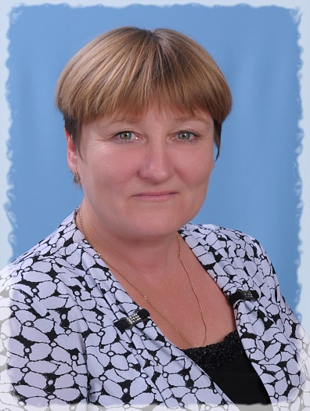
Норенко Светлана Васильевна, воспитатель.
Образование высшее, стаж работы 33 года,
педагог высшей квалификационной категории.

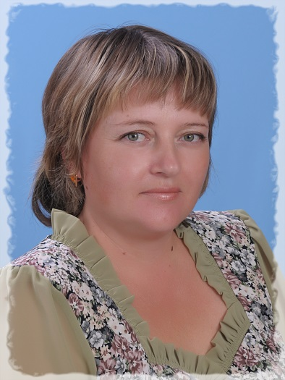

Долматова Ольга Ивановна, воспитатель.
Образование средне – специальное, стаж работы 24 года, педагог высшей квалификационной категории.

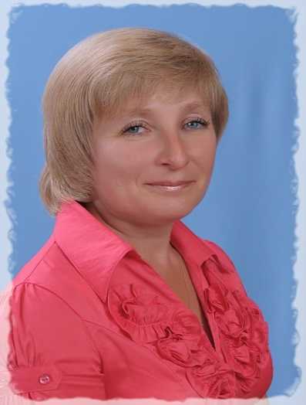

Турчанова Татьяна Владимировна, логопед.
Образование высшее, стаж 22 года,
педагог высшей квалификационной категории.

.

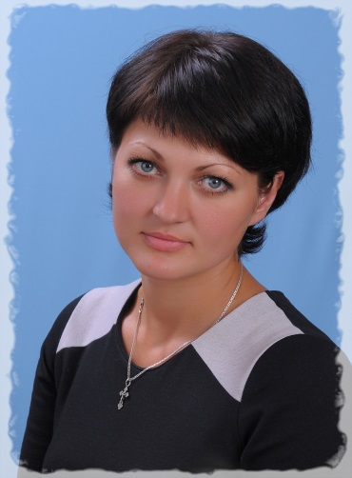

Грачева Светлана Ивановна, младший воспитатель.
Образование средне – специальное, стаж работы 3 года.

СПИСОК ДЕТЕЙ:

1. Жунисбекова Алия Аскаровна 12.12.2008
2. Ильина Юлия Денисовна 24.05.2008
3. Калабанова Екатерина Ильинична 10.12.2008
4. Комлев Константин Антонович 09.12.2008
5. Кулишова Ольга Андреевна 30.05.2008
6. Матвеев Артём Александрович 10.06.2008
7. Мельников Максим Сергеевич 25.12.2008
8. Пешеходова Алёна Николаевна 25.04.2008
9. Саковцева Елизавета Юрьевна 17.07.2008
10. Свинухова Елизавета Николаевна 20.10.2008
11. Тазин Максим Викторович 24.08.2008
12. Чулымова Виктория Алексеевна 16.05 2008
13. Ястребцова Ева Станиславовна 24.03.2008

КАРТОТЕКА РАЗВИВАЮЩИХ ИГР:

ИГРЫ НА СЕНСОРНО-МОТОРНОЕ РАЗВИТИЕ

- «Волшебные шнурочки».
- «Волшебные верёвочки».
- «Чудеснный мешочек».
- «Что как звучит?».
- Пазлы.
- Мозаики.
- Мелкий конструктор «Лего».
- Средний конструктор «Лего».
9. Напольный строительный материал.

ЭКОЛОГИЧЕСКИЕ ИГРЫ НА ЗАКРЕПЛЕНИЕ ЗНАНИЙ О ЯВЛЕНИЯХ ПРИРОДЫ, РАСТЕНИЙ, ЖИВОТНЫХ, ПТИЦ, НАСЕКОМЫХ.

- «С какой ветки детка»
- «Времена года»
- «Кто где живёт»
- «Как зовут тебя деревце»
- «Расти малыш»
- Модели строения
- «Цветочное лото»
- «На рыбалку» (сухой вариант)
9. «Домашние животные»
10. «По грибы»
11. «Родная природа» лото

НА РАЗВИТИЕ И ЗАКРЕПЛЕНИЕ МАТЕМАТИЧЕСКИХ СПОСОБНОСТЕЙ.

- «Играем и изучаем»
- «Малыш и цифры»
- «Мартышки учатся делить»
- «Счётный материал»
- «Геометрическая мозаика»
- «Цвета и формы»
- «Ловись рыбка»
- «Цифры»
- «Весёлые цифры»
10. «Числовые домики»

ИГРЫ НА РАЗВИТИЕ МЫШЛЕНИЯ, ПАМЯТИ, ВООБРАЖЕНИЯ И ЭРУДИЦИИ.

- Игры головоломки.
- «Подумай и ответь»
- «Найди половинку»
- «Зоопарк настроений»
- «Подбери узор»
- «По грибы»
- «Игротека»
- «Что сначала, что потом»
- «Цвет и формы»
10.«Ассоциация»
11. «Что лишнее»
12. «Весёлый распорядок дня»

ИГРЫ НА РАЗВИТИЕ РЕЧИ, ДЫХАНИЯ.

1. «Домашние животные»
2. «Кто, где живёт»
3. «Разные дома»
4. «Волшебные вещи»
5. «Золотой петушок»
6. «Кот в сапогах»
7. «Времена года»
8. «Волшебный ветерок»
9. Игры на фланелеграфе.

ИГРЫ НА КЛАССИФИКАЦИЮ ПРЕДМЕТОВ.

1. «Четвёртый лишний»
2. «Найди пару»
3. «Растения, животные, продукты»
4. «Развивающее лото»
5. «Собери картинку»
6. «Что к чему»
7. «Мамины помошники»
8. «Чей домик?»
9. «Zoo путаница»
10. «Лото ассоциации»

КОРРЕКЦИОННЫЕ ЗАДАЧИ,
СТОЯЩИЕ ПЕРЕД ВОСПИТАТЕЛЕМ
КОМПЕНСИРУЮЩЕЙ ГРУППЫ.

- Постоянное совершенствлвание артикуляционной тонкой и общей моторики.
- Закрепление произношения поставленных логопедом звуков.
- Целенаправленная активизация отработанной лексики.
- Упражнение в правильном употреблении сформированных грамматических категорий.
- Развитие внимания, памяти, логического мышления в играх и упражнениях на бездефектном речевом материале.
- Формирование связной речи.
- Закрепление навыков чтения и письма.

Во всех случаях воспитатель проводит работу в этом аспекте под руководством логопеда и только после того, как те или иные лексико-грамматические конструкции были изучены на логопедических занятях.

ОСНОВНЫЕ НАПРАВЛЕНИЯ
КОРРЕКЦИОННОЙ РАБОТЫ ВОСПИТАТЕЛЯ.

- Артикуляционная гимнастика (с элементами дыхательной и голосовой гимнастики) выполняется в течении дня 3 – 5 раз.
- Пальчиковая гимнастика выполняется в комплексе с артикуляционной 3 – 5 раз.
- Вечерние и индивидуальные занятия воспитателя по заданию логопеда, закрепляющие звукопроизношения.
- Фронтальные занятия по программе МБДОУ:
отличительной особенностью фронтальных занятий воспитателя в коррекционной группе является то, что кроме общеобразовательных и воспитательных задач перед ними стоят и коррекционные задачи, непосредствено связанные с темой каждого занятия.
5. Коррекционная работа:
во время режимных моментов, самообслуживания, хозяиственно-бытового труда и труда на природе, на прогулке, экскурсии, в играх и развлечениях. Особая значимость этой работы в том, что она предоставляет возможность широкой практики свободного речевого общения детей и закрепление речевых навыков в повседневной жизни и деятельности детей.

ОБЕСПЕЧЕНИЕ ГРУППЫ СРЕДСТВАМИ ОБУЧЕНИЯ И ВОСПИТАНИЯ:
___________________________________________________________________________________________________________________

- Тетради в клетку 14 шт.
- Ручки для письма 19 шт.
- Простые карандаши 16 шт.
- Цветные карандаши 14 пачек
- Кисти для рисования (беличьи) 26 шт.
- Кисти для клея (щетина) 34 шт.
- Краски акварельные 15 шт.
- Гуашь 2 каробки
- Бумага цветная наборы
- Бумага цветная ксероксная наборы
- Картон цветной матовый наборы
- Картон цветной глянцевый наборы
- Ножницы 19 шт.
- Ножницы с фигурными краями полотна 8 шт.
- Пластилин 15 пачек
- Доска для лепки 19 шт.
- Стеки 15 шт.
- Подставки для кистей 21 шт.
- Баночки непроливайки для воды 8 шт.
- Салфетки для кисточек 17 шт.
- Трафареты 29 шт.
- Розетки для раздаточного материала 17 шт.
- Клеёнки для столов 10 шт.
- Салфетки 29шт.
- Паралоновые ладошки 7 шт.
- Клеёнки для работы 14 шт.
УЧЕБНЫЙ ПЛАН:

Понедельник : Вторник :
1. Логопедия 1. Фэмп
2.Развитие речи 2. Озом
3.Физкультура 3. Рисование

Среда: Четверг:
1. Логопедия 1. Фэмп
2. Музыкальное 2. Логопедия
3. Аппликация/Лепка 3. Физ-ра

Пятница:
1.Экология
2.Музыкальное
3. Рисование

ТРАДИЦИОННЫЕ СОБЫТИЯ И МЕРОПРИЯТИЯ:

- Праздник Осени.
- День матери.
- Новогодний праздник
- Спортивный праздник

Содержание работы с детьми
(по образовательным областям).

1. Образовательная область «Здоровье»
- сохранение и укрепление физического и психологического здоровья детей;
- воспитание культурно-гигиенических навыков;
- формирование начальных представлений о здоровом образе жизни.
2. Образовательная область «Социализация»
- развитие игровой деятельности детей;
- приобщение к элементарным общепринятым нормам и правилам взаимоотношения со сверстниками и взрослыми (в том числе моральным);
- формирование гендерной, семейной, гражданской принадлежности, патриотических чувств, чувства принадлежности к мировому сообществу.
3. Образовательная область «Труд»
- развитие трудовой деятельности;
- воспитание ценностного отношения к собственному труду, труду других людей и его результатам;

- формирование первичных представлений о труде взрослых, его роли в обществе и жизни каждого человека.
4. Образовательная область «Безопасность»
- формирование представлений об опасных для человека и окружающего мира природы ситуациях и способах проведения в них ;
- приобщение к правилам безопасного для человека и окружающего мира природы поведения;
- передачу детям знаний о правилах безопасности дорожного движения в качестве пешехода и пассажира транспортного средства;
- формирование осторожного и осмотрительного отношения к потенциально опасным для человека и окружающего мира природы ситуациям.
5.Образовательная область «Познание»
- сенсорное развитие;
- развитие познавательно-исследовательского и продуктивной (конструктивной) деятельности;
- формирование элементарных математических
представлений;
- формирование целостной картины мира, расширение кругозора детей.
6. Образовательная область «Коммуникация»
- развитие свободного общения с взрослыми и детьми;
- развитие всех компонентов устной речи в различных формах и видах детской деятельности;
- практическое овладение воспитанниками нормами речи;
7. Образовательная область «Чтение художественной литературы»
- формирование целостной картины мира, в том числе первичных ценностных представлений;
- развитие литературной речи;
- приобщение к словесному искусству, в том числе развитие художественного восприятия и эстетического вкуса.

8. Образовательная область «Художественное творчество»
- развитие продуктивной деятельности детей (рисование, лепка, аппликация, художественный труд);
- развитие детского творчества;
- приобщение к изобразительному искусству;

Образовательные программы:
____________________________________________________________________________________________________________________

«От рождения до школы» под редакцией Н.Е. Вераксы, Т.С. Комаровой, М. А. Васильевой.

«Воспитание и обучение дошкольников в детском саду» под редакцией М.А. Васильевой.

«Наш дом - природа» под редакцией Н.А. Рыжовой.

План группы:
Первый тамбур - 1,5кв.м.
Второй тамбур - 1,3кв.м.
Приемная - 16кв.м.
Группа - 50кв.м.
Спальня - 31кв.м.
Туалет - 9,9кв.м.
Мойка - 2,8кв.м.

Мебель:
Мебель по возрасту детская:
Столы детские – 7шт.
Стульчики детские регулируемые – 16 шт.
Детский мягкий уголок – 1шт.
Мебель для игровых центров:
Детская стенка – 1шт.
Шкаф «Теремок» - 1шт.
Полка для природного уголка – 1шт.
Шкафчик для с/и – 1шт.
Детский кухонный уголок

